Aufgabenformular

Standardillustrierende Aufgaben veranschaulichen beispielhaft Standards für Lehrkräfte, Lernende und Eltern.
Fach | Italienisch
Name der Aufgabe (so wird sie im RLP-online angezeigt) | Sprechen_G
Kompetenzbereich | Funktionale kommunikative Kompetenz
Kompetenz | Sprechen
Niveaustufe(n) | Sprechen: G  Verfügen über sprachliche Mittel: G
Standard | Sprechen  G: Die Schülerinnen und Schüler können  Gespräche über vertraute Alltagsthemen und Themen, die mit eigenen Interessen und bekannten Sachgebieten in Zusam-menhang stehen, situativ angemessen und adressatengerecht initiieren, an ihnen teilnehmen und sie aufrechterhalten  Standpunkte erklären und erfragen sowie Argumente aus-tauschen  [orientiert an B1/GeR]  Verfügen über sprachliche Mittel  G: Die Schülerinnen und Schüler können  ihr Repertoire an sprachlichen Mitteln durchgehend verständ-lich anwenden und so Alltagssituationen mit nicht vorherseh-barem Inhalt sprachlich erfolgreich bewältigen sowie zu den meisten Alltagsthemen und zu Themen, die mit eigenen Interessen oder mit vorbereiteten Sachgebieten in Zusam-menhang stehen, auch eigene Überlegungen aus- drücken  [orientiert an B1/GeR]

ggf. Themenfeld | Individuum und Lebenswelt
Aufgabenformat
offen X |  | halboffen | geschlossen
Erprobung im Unterricht:
Datum: 22.05.17 |  | Jahrgangsstufe: 10 | Schulart: Gymnasium

Aufgabe und Material:

Mettersi d’accordo
Tu e il tuo partner di scambio parlate del fine settimana. Discutete i pro ed i contro di varie attività possibili e mettetevi d’accordo su due attività. Cosa fate e perché e quando? Usate le immagini come esempio.
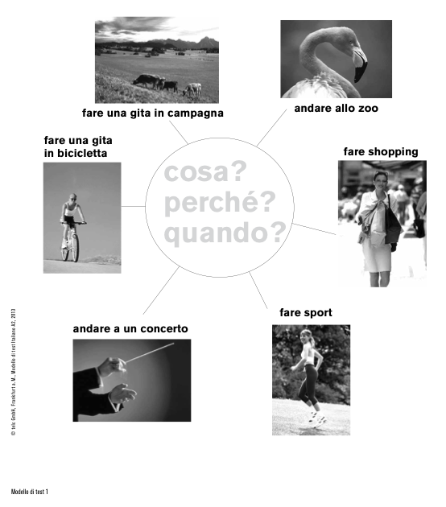
Quelle: © telc gGmbH, www.telc.net<http://www.telc.net

Erwartungshorizont:
Note | 1 | 2 | 3 | 4 | 5 | 6
Teilaspekte | 15˗13 Punkte | 12-10 Punkte | 9-7 Punkte | 6-4 Punkte | 3-1 Punkte | 0 Punkte
1. Interaktion
Strategien:  Eröffnen, Fortführen, Beenden | souverän | sicher | weitgehend angewendet | teilweise angewendet | kaum verwendet | nicht erkennbar
Gesprächs-initiative | Äußerungen liefern wichtige Impulse; stets kommunika-tionsfördernd | Äußerungen liefern Impulse; kommunika-tionsfördernd | weitgehend kommunika-tionsfördernd | teilweise gelungene Gesprächsbeiträge | Ansätze für Gesprächsbeiträge
Eingehen auf Gesprächs-partner | durchgängig; differenziert und konstruktiv | durchgängig; flexibel | teilweise | ansatzweise | kaum erkennbar | nicht erkennbar
2. Gesprächsbeitrag
Umfang, Qualität und Bezug zur Aufgabenstellung | sehr detailliert und relevant | detailliert,  stets relevant | nachvollziehbar und angemessen | teilweise nachvollziehbar und angemessen | bruchstückhaft und inhaltlich wenig angemessen | bruchstückhaft und inhaltlich nicht angemessen
Strukturierung | sehr klar | durchgängig | überwiegend | ansatzweise | kaum erkennbar | nicht erkennbar
3. Spektrum sprachlicher Mittel
grammatische Strukturen | sehr sicher und variabel | sicher;  geläufige Strukturen | meist sicher; geläufige  Strukturen | geläufige Strukturen; Unsicherheiten erschweren punktuell die Kommunikation | Verstöße  erschweren die Kommunikation weitgehend | Verstöße  verhindern die Kommunikation fast durchgängig
Wortschatz | abwechslungsreich und zutreffend | überwiegend einfach;  zutreffend | einfach;  Schwächen be-einträchtigen die Kommunikation geringfügig | einfach;  trotz Schwächen zulänglich für die  Kommunikation | eingeschränkt; Mängel  erschweren die Kommunikation deutlich | Mängel verhindern die  Kommunikation weitgehend
4. Aussprache, Intonation und Flüssigkeit
Aussprache | stets klar verständlich;  störungsfreie Kommunikation | klar verständlich; störungsfreie Kommunikation | überwiegend verständlich; Kommunikation gewährleistet | Schwächen  erschweren das Verständnis teilweise | Mängel erschweren das Verständnis in wesentlichen Teilen | Mängel erschweren das Verständnis fast durchgängig
Intonation | angemessen | meist  angemessen | teilweise  angemessen | ansatzweise angemessen | kaum kommunikationsfördernd | nicht kommunikationsfördernd
Flüssigkeit | stets flüssig | meist flüssig | häufig flüssig | teilweise  stockend | häufig stockend | stockend
5. Gesamteindruck der Prüferin / des Prüfers

Tabelle erstellt auf Grundlage des Bewertungsbogens auf MSA-Niveau für die Überprüfung der Sprechfertigkeit in der 1. Fremdsprache (SenBildJugFam, Referat II B, 12/2016), cc by nc-sa 4.0

